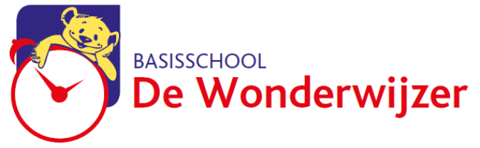

**BSGO De Wonderwijzer * Kapellestraat 2 * 9402 Meerbeke**

# **T: 054/33.42.99**

# **Bestelstrook warme maaltijden september 2023**

Een warme maaltijd omvat soep, vlees of vis met aardappelen of pasta en groenten en een dessert.

Het volledige menu vindt u terug aan de achterzijde van deze bestelstrook.

Gelieve op deze strook aan te duiden wanneer uw kind een warme maaltijd of soep zal gebruiken en ten laatste 30/06/2023 terug te bezorgen. Dank voor uw medewerking!

**! Indien uw kind(eren) inschreef voor een volledig schooljaar hoeft u dit niet meer in te vullen!**

**Warm = W Soep = S**

|  |  |  |  |
| --- | --- | --- | --- |
| Naam van de leerling: | | Klas: | |
|  | | | |
|  |  |  | Vr 01/09/2023 |
| Geen warme maaltijden – lunchpakket meebrengen! | | | |
| Ma 04/09/2023 | Di 05/09/2023 | Do 07/09/2023 | Vr 08/09/2023 |
|  |  |  |  |
| Ma 11/09/2023 | Di 12/09/2023 | Do 14/09/2023 | Vr 15/09/2023 |
|  |  |  |  |
| Ma 18/09/2023 | Di 19/09/2023 | Do 21/09/2023 | Vr 22/09/2023 |
|  |  |  |  |
| Ma 25/09/2023 | Di 26/09/2023 | Do 28/09/2023 | vr 29/09/2023 |
|  |  |  |  |

Handtekening ouder:



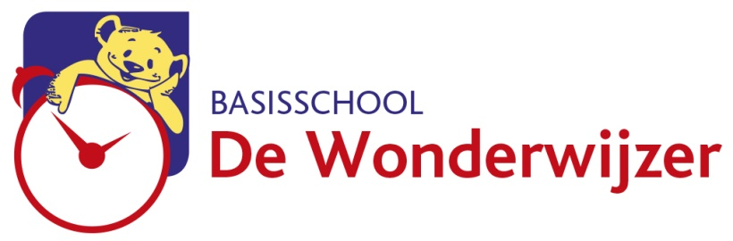

**Verklaring**

Mijn kind, ……………………………………………….uit …………..(klas) gebruikt gedurende het

volledige schooljaar 2023-2024:

O alle dagen soep

O alle dagen warme maaltijden

Handtekening